Pressmeddelande 2007-05-04

OKQ8 ökade försäljningen av E85 med 40 procent i april

OKQ8s försäljning av etanol, E85, ökade i april med 40 procent i jämförelse med samma period i fjol.
– Det främsta skälet är att det i dag är billigare att tanka E85 än bensin. Men i ökningen finns säkert också en större medvetenhet om klimatfrågan hos kunderna, säger Camilla Slunge Dowling, miljöchef på OKQ8.

Literpriset för E85 är i dag 7,89 kronor i jämförelse med 12,09 kronor för bensin. Även inräknat den högre förbrukningen per mil, i jämförelse med bensin, ligger kostnaden för E85 lägre.
– Det är förstås glädjande, men ur klimatsynpunkt måste E85 få en prisnivå som stadigt ligger lägre än bensinpriset. Detta kan ske genom att regeringen verkar för sänkta tullar eller lägre moms, säger Camilla Slunge Dowling.

OKQ8 är marknadsledande inom miljöbra drivmedel i Sverige. Försäljningen av E85 i mars ökade till totalt 2 364 396 liter. OKQ8 har i dag flest etanolstationer i Sverige – 225 etanolstationer av landets totalt cirka 800 stationer.
– Utbudet av antalet stationer i Sverige ökade kraftigt under 2006. För OKQ8s del räknar vi med att ha totalt 300 stationer innan 2007 års slut, säger Camilla Slunge Dowling.

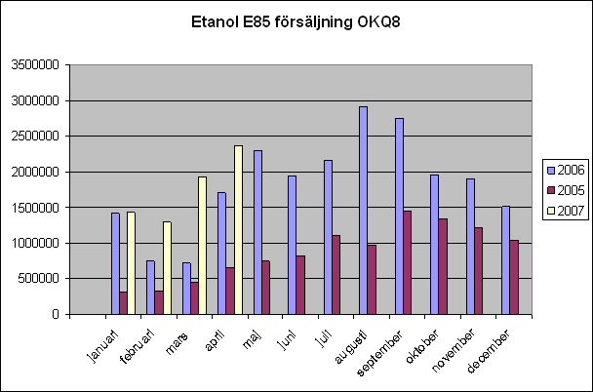
För mer information, kontakta:
Camilla Slunge Dowling, miljöchef, 08–506 80 236, 070–268 00 57,
e-post: camilla.dowling@okq8.se

Mikael Björnér, informationsansvarig, 08–506 801 06, 070–268 01 14
e-post: mikael.bjorner@okq8.se
Du kan också läsa mer om vår miljösatsning på: www.okq8.se

Fakta om etanol och E85
• Jämfört med fossila bränslen minskar utsläppen av koldioxid och andra miljöpåverkande gaser med ca 75 procent.
• E85 är ett bränsle som består av 85 procent etanol, blandat med 15 procent bensin som behövs vid start i kyla.
• E85 har ett oktantal på 101.
• OKQ8 använder s.k. bioetanol, som bl.a. framställs som en restprodukt vid pappersmassatillverkning genom sulfitmetoden, från säd, vinrester eller sockerrör.
• Endast bilar med motorer speciellt anpassade för E85 bör använda bränslet. Dessa motorer kan även köras på vanlig bensin.
• OK öppnade den första E85-pumpen 1994.

